МЕРКИ ЗА ОСИГУРЯВАНЕ НА ПОЖАРНА БЕЗОПАСНОСТ ВЪВ ВРЪЗКА С ЖЪТВЕНА КАМПАНИЯ 2021г.
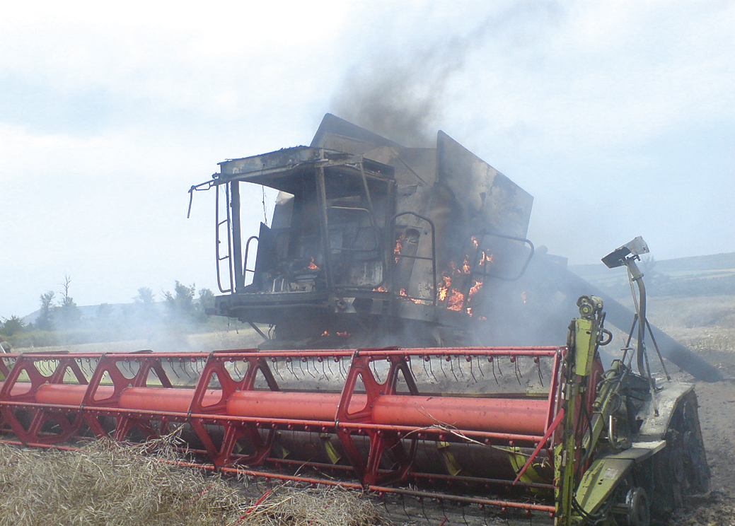
Лятото е вече в разгара си и високите температури създават рискове от възникването на пожари. Жътвата на житните култури, засети на територията на община Хайредин, предстои да започне. Общо засетите площи са над 47 000 дка. Служителите на РСПБЗН – Козлодуй са създали организация и ще извършват проверки на техниката, която участва в жътвената кампания през 2021 г.
През предходната година имаше значителни загуби от пожари в житни масиви на територията на община Хайредин, във връзка с горепосоченото напомняме някои основни правила и изисквания за безопасност.
Най-често причина за пожари по време на жътва са техническа неизправност на земеделската техника и запалване на суха трева и растителни отпадъци в близост до житни масиви. Данните сочат, че това се случва както умишлено, така и заради безотговорно човешко поведение – например хвърляне на неизгасени цигари, боравене с открит огън и т.н. Независимо от мерките, които се предприемат за предотвратяване на пожари, основният фактор за успешната жътва е отговорното отношение на всички граждани. Огнеборците се обръщат към кметовете на населени места, собствениците и ползватели на земеделски земи, ръководителите на предприятия, ловци, туристи, пастири, горски работници и всички други граждани, развиващи дейност или просто пребиваващи сред природата, да бъдат бдителни и да спазват противопожарните правила.
Ето и някои от тях:
– Особена е отговорността за недопускането на пожари на собствениците и ползвателите на селскостопански земи, както и на кметовете на населените места.
– За да бъде опазена реколтата, за работа в узрели зърнени масиви се допуска само изправна земеделска техника, оборудвана с пожарогасители и монтирани искрогасители на изпускателните тръби.
– При движение на земеделската и транспортната техника не бива да се допуска буксуване и допир на ауспуха до суха растителност. Не се допуска паркиране и ремонтиране на земеделска и транспортна техника в близост до узрели зърнени масиви.
– Абсолютно е забранено изгарянето на растителни отпадъци в земеделските земи.
– Не трябва да се използва открит огън най-малко на 50 м от посевите, от настъпване на восъчна зрялост до окончателното прибиране на реколтата и складиране на фуража. Да не се пали огън на открито във ветровито време.
– Не използвайте огнестрелно оръжие и сигнални ракети в района на неожънати масиви и фуражни площадки;
– Паркирането на превозните средства и устройването на лагери и биваци за почивка да става само на определените за целта места;
– Спазвайте предупредителните и забранителните знаци за пожарна безопасност;
– За успешното пожарогасене и минимални загуби при забелязан пожар в житни масиви да се предприемат мерки за своевременно оповестяване на органите за „Пожарна безопасност и защита на населението” на единния номер за спешни повиквания – 112 .
На стопаните, съхраняващи груб фураж, се припомня че:
– Складирането му може да бъде на открито и в стопански постройки, на разстояние не по-малко от осем метра от сгради (основно и допълващо застрояване) и не по-малко от три метра до границите на съседните имоти;
– Около открито складиран груб фураж трябва да се поддържа минерализована или негорима ивици с ширина най-малко 3 метра;
– Забранява се складирането на груб фураж на тротоара, на платното за движение, под електропроводи, тръбопроводи за горими и леснозапалими течности, газове, и други подобни комуникации.
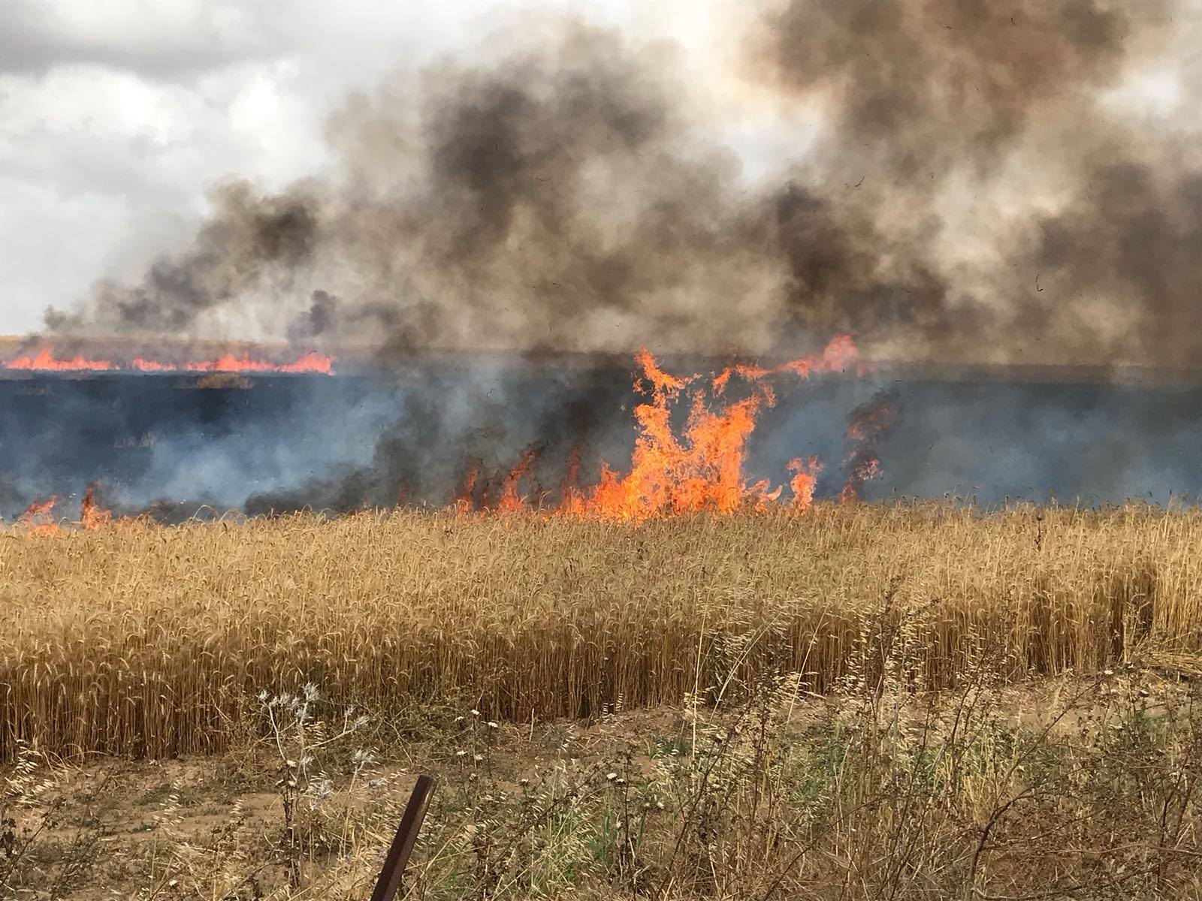
При нарушаване на противопожарните правила се носи административно-наказателна отговорност по Закона на Министерството на вътрешните работи. Съгласно чл. 265 от ЗМВР нарушителите се наказват с глоба от 200 до 2000 лв.
Паленето на стърнища е забранено и се санкционира съгласно Закона за опазване на земеделските земи, като за първо нарушение са от 1500 до 6000 лв., а при повторно от 2000 до 12 000 лв. Изгарянето на стърнища е нарушение на основно изискване за поддържане на земята в добро земеделско и екологично състояние, което е част от изискванията за кръстосано съответствие. Спазването на изискванията за кръстосано съответствие е задължително условие, за да могат земеделските стопани да получат пълния размер на директните си плащания. Съгласно изискванията на европейското законодателство санкцията при неизпълнение на стандартите за добро земеделско и екологично състояние може да се достигне до цялостно изключване от една или няколко схеми за подпомагане в продължение на една или повече календарни години.

